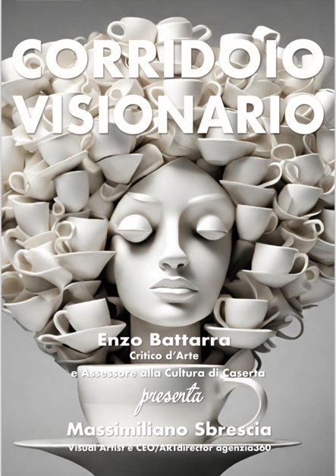

“CORRIDOIO VISIONARIO”
MOSTRA DI MASSIMILIANO SBRESCIA
21 MAGGIO - 21 GIUGNO 2024
VIA DEI FIORENTINI, 10 – NAPOLI

Corridoio visionario è il titolo della mostra del visual artist Massimiliano Sbrescia che sarà inaugurata martedì 21 maggio alle 18,30 a Napoli in via dei Fiorentini 10. L’esposizione è a cura del critico d’arte e assessore alla Cultura del Comune di Caserta Enzo Battarra.
Corridoio visionario … Un viaggio… Un percorso… Un passaggio di “visioni” dal 2018 a oggi… Scrive Enzo Battarra: “Il corridoio è uno spazio fisico, ma è anche un luogo della mente, un’area che serve a mettere in connessione più stanze, ma anche più idee, più memorie, più progetti. Il corridoio è la cerniera della rete, assorbe energie da tutti gli spazi che mette in comunicazione tra loro. Ma è anche una piazza d’arte, dove ciò che si vede, le visioni, sono la produzione artistica di un visionario come Massimiliano Sbrescia. Le sue opere sono artifici della mente, connessioni tra la storia dell’arte e la svolta tecnologica attuale”.
Massimiliano Sbrescia, artista poliedrico, oltre a essere un visionario nel concepire e realizzare le sue opere, ha anche costruito negli anni la sua agenzia di comunicazione agenzia360 e in qualità di ceo e artdirector l’ha fatta crescere, avendo al suo attivo, ormai, riferimenti in diverse aree dell’Italia.
Con la sua personale si apre un nuovo spazio espositivo per l’agenzia di comunicazione agenzia360 presso lo studio professionale di Rosario Vecchione, consulente aziendale, esperto in finanza agevolata e presidente del network professionale Value Consulting in via dei Fiorentini 10 a Napoli.
La mostra Corridoio visionario rimarrà esposta per un mese dal 21 maggio al 21 giugno 2024 e sarà visitabile tutti i giorni dalle 18,30 alle 19,30 previo appuntamento, tranne il sabato e la domenica, salvo eccezioni che verranno tempestivamente comunicate.
La mostra si inaugurerà con un cocktail di benvenuto. Il critico d’arte Enzo Battarra presenterà la mostra Corridoio visionario nella sala conferenze.

